**Лабораторна робота №2**

**з курсу «Основи FE технологій»**

Тема «Мова гіпертекстової розмітки сайту HTML-5. Таблиці.

Каскадна таблиця стилів CSS-3»

**Завдання 1.**

За допомогою мови HTML-5 створити таблицю відповідно за своїм варіантом. У перший рядок таблиці розташувати ПІБ виконавця (окремо в кожну комірку). У другому рядку записати послідовно групу, номер лабораторної роботи та номер варіанту.

В цьому ж файлі додати CSS властивості:

Для 1-го рядка встановити колір #nn8f8f та 2 #f5f5nn (властивість background-color), де nn- номер вашого варіанту.

Для тексту обрати контрастний колір за допомогою сервісу [color.adobe.com](https://color.adobe.com/)

Зробити таким чином, щоб при наведенні курсора на 1-й та 2-й рядки кольори змінювалися на протилежні (використати псевдо-клас hover).

**Завдвння2.**

Створити зображення відповідно до свого варіанта: 1. – за допомогою position; 2- за допомогою transform , використовуючи тільки властивості CSS. Властивості CSS зберегти в окремому файлі style.css.

**Код**

<!DOCTYPE *html*>

<html *lang*="en">

  <head>

    <meta *charset*="UTF-8">

    <meta *name*="viewport" *content*="width=device-width, initial-scale=1.0">

    <meta *http-equiv*="X-UA-Compatible" *content*="ie=edge">

    <link *rel*="stylesheet" *type*="text/css" *href*="style.css">

    <title>Лаб 1. Поліщук Д.О ІС-13</title>

    <style>

    table {

        width: 100%;

        border-collapse: collapse;

    }

    td {

        border: 1px solid #000;

        padding: 10px;

        text-align: center;

    }

*#row1*{

        background-color: #698f8f;

    }

*#row1:hover*{

        background-color: #f5f569;

    }

*#row2:hover*{

        background-color: #698f8f;

    }

*#row2*{

        background-color: #f5f569;

    }

    </style>

  </head>

  <body>

    <table *border*="1">

        <tr *id*="row1">

            <td *colspan*="2" *rowspan*="2">Поліщук Дмитро</td>

            <td *colspan*="3">Олексійович</td>

        </tr>

        <tr *id*="row2">

            <td *rowspan*="2">Група ІС-13</td>

            <td *rowspan*="3">Лабораторна 2</td>

            <td *rowspan*="3">Варіант 9</td>

            <td></td>

        </tr>

        <tr>

            <td>Комірка 1</td>

            <td>Комірка 2</td>

        </tr>

        <tr>

            <td>Комірка 1</td>

            <td>Комірка 2</td>

            <td>Комірка 3</td>

        </tr>

    </table>

    <div *class*="rectangle">

        <div *class*="red-circle"></div>

    </div>

  </body>

</html>

**Файл styles.ccs**

*.rectangle* {

    width: 300px;

    height: 200px;

    background-color: rgb(240, 237, 237);

    position: relative;

    top: 30px;

    left: 10px;

    border: 1px solid;

}

*.red-circle* {

    width: 100px;

    height: 100px;

    background-color: red;

    border-radius: 50%;

    position: absolute;

    top: 50%;

    left: 50%;

    transform: translate(-50%, -50%);

}

**Результат:**

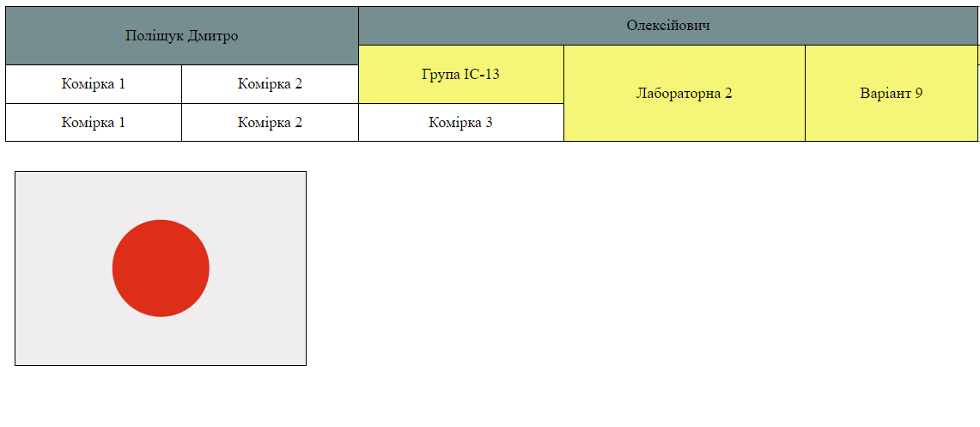Зміна кольору при наведені:  
